

Міністерство освіти і науки України

Національний технічний університет України „КПІ імені Ігоря Сікорського ”

Факультет інформатики та обчислювальної техніки

Кафедра інформаційних систем та технологій

**Звіт до комп’ютерного практикуму №2**

**З дисципліни «Основи Back-end технологій»**

Прийняв: Виконала:

Викладач Студентка 3 курсу, гр. ІМ-11

пос. Зубко Р. А. Бащак Ярина

«13» лютого 2024 р.

**2024 р.**

**Лабораторна робота №2.**

**РНР&MySQL. Введення, редагування та видалення даних з БД. Сортування даних.**

**Завдання.**

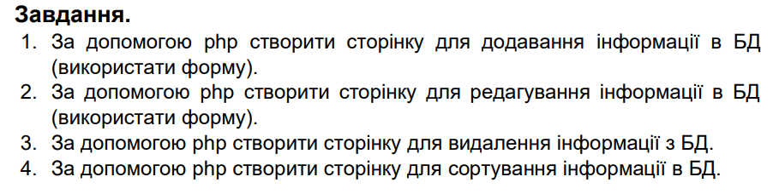

**Варіант 14.**



**Хід роботи**

1. Створюємо сторінку для додавання нового оголошення:

<?php

include 'db_connect.php';

$message = "";

$showForm = true;

if ($_SERVER["REQUEST_METHOD"] == "POST") {

    $type = $_POST['type'];

    $address = $_POST['address'];

    $rooms = $_POST['rooms'];

    $price = $_POST['price'];

    $user_id = $_POST['user_id'];

    $sql = "INSERT INTO apartments (type, address, rooms, price, user_id) VALUES (?, ?, ?, ?, ?)";

    $stmt = $conn->prepare($sql);

    $stmt->bind_param("ssiii", $type, $address, $rooms, $price, $user_id);

    if ($stmt->execute()) {

        $message = "Нове оголошення успішно додано";

        $showForm = false;

    } else {

        $message = "Помилка: " . $conn->error;

    }

    $stmt->close();

    $conn->close();

}

?>

<!DOCTYPE html>

<html>

<head>

    <title>Додати оголошення</title>

</head>

<body>

    <h1>Додати нове оголошення</h1>

    <?php if ($message) : ?>

        <p><?php echo $message; ?></p>

    <?php endif; ?>

    <?php if ($showForm) : ?>

        <form action="add_apartment.php" method="post">

            <p>

                <label for="type">Тип:</label>

                <select name="type" id="type" required>

                    <option value="здача">Здача</option>

                    <option value="оренда">Оренда</option>

                    <option value="продаж">Продаж</option>

                    <option value="купівля">Купівля</option>

                </select>

            </p>

            <p>

                <label for="address">Адреса:</label>

                <input type="text" name="address" id="address" required>

            </p>

            <p>

                <label for="rooms">Кількість кімнат:</label>

                <input type="number" name="rooms" id="rooms" required>

            </p>

            <p>

                <label for="price">Ціна:</label>

                <input type="number" name="price" id="price" required>

            </p>

            <p>

                <label for="user_id">ID користувача:</label>

                <input type="number" name="user_id" id="user_id" required>

            </p>

            <p>

                <input type="submit" value="Додати">

            </p>

        </form>

    <?php endif; ?>

    <a href='display_apartments.php'>Повернутися на сторінку оголошень</a>

</body>

</html>

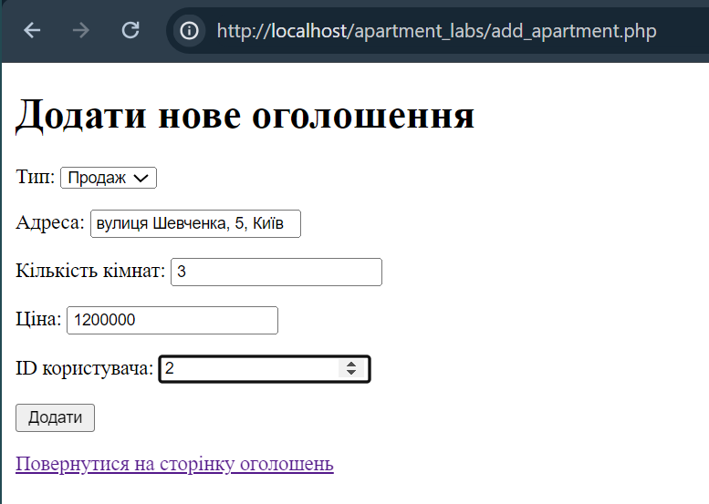

Мал.1 Додавання нового оголошення

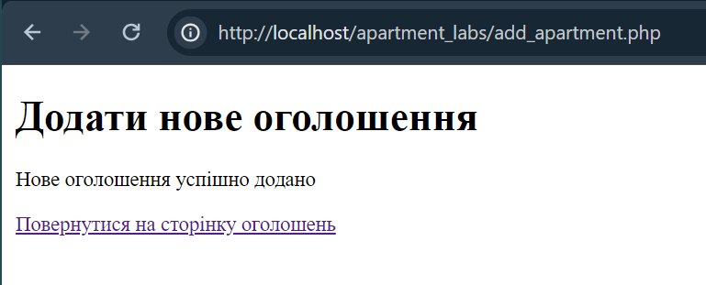

Мал.2 Оголошення успішно додане

1. Створюємо сторінку для редагування оголошення:

$message = "";

$apartment_id = isset($_GET['id']) ? $_GET['id'] : "";

if ($apartment_id) {

    $stmt = $conn->prepare("SELECT * FROM apartments WHERE id = ?");

    $stmt->bind_param("i", $apartment_id);

    $stmt->execute();

    $result = $stmt->get_result();

    if ($result->num_rows == 1) {

        $apartment = $result->fetch_assoc();

    } else {

        $message = "Оголошення не знайдено";

    }

}

if ($_SERVER["REQUEST_METHOD"] == "POST") {

    $type = $_POST['type'];

    $address = $_POST['address'];

    $rooms = $_POST['rooms'];

    $price = $_POST['price'];

    $user_id = $_POST['user_id'];

    $apartment_id = $_POST['apartment_id'];

    $sql = "UPDATE apartments SET type = ?, address = ?, rooms = ?, price = ?, user_id = ? WHERE id = ?";

    $stmt = $conn->prepare($sql);

    $stmt->bind_param("ssiiii", $type, $address, $rooms, $price, $user_id, $apartment_id);

    if ($stmt->execute()) {

        $message = "Оголошення успішно оновлено";

    } else {

        $message = "Помилка оновлення: " . $conn->error;

    }

    $stmt->close();

    $conn->close();

}

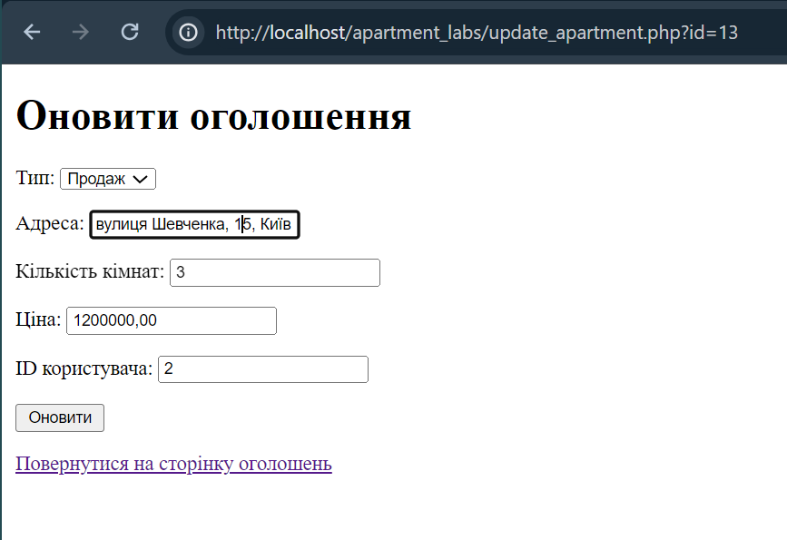

Мал.3 Редагування оголошення

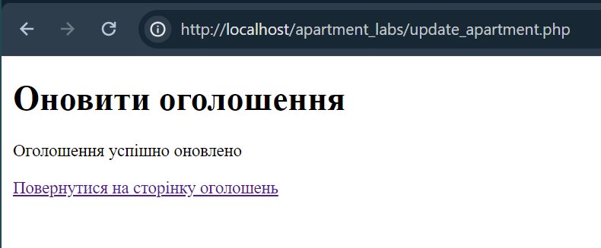

Мал.4 Оголошення успішно оновлене

1. Створюємо сторінку для видалення оголошень:

if ($_SERVER["REQUEST_METHOD"] == "POST") {

    $apartment_id = $_POST['apartment_id'];

    $sql = "DELETE FROM apartments WHERE id = ?";

    $stmt = $conn->prepare($sql);

    $stmt->bind_param("i", $apartment_id);

    if ($stmt->execute()) {

        $message = "Оголошення успішно видалено";

    } else {

        $message = "Помилка видалення: " . $conn->error;

    }

    $stmt->close();

}

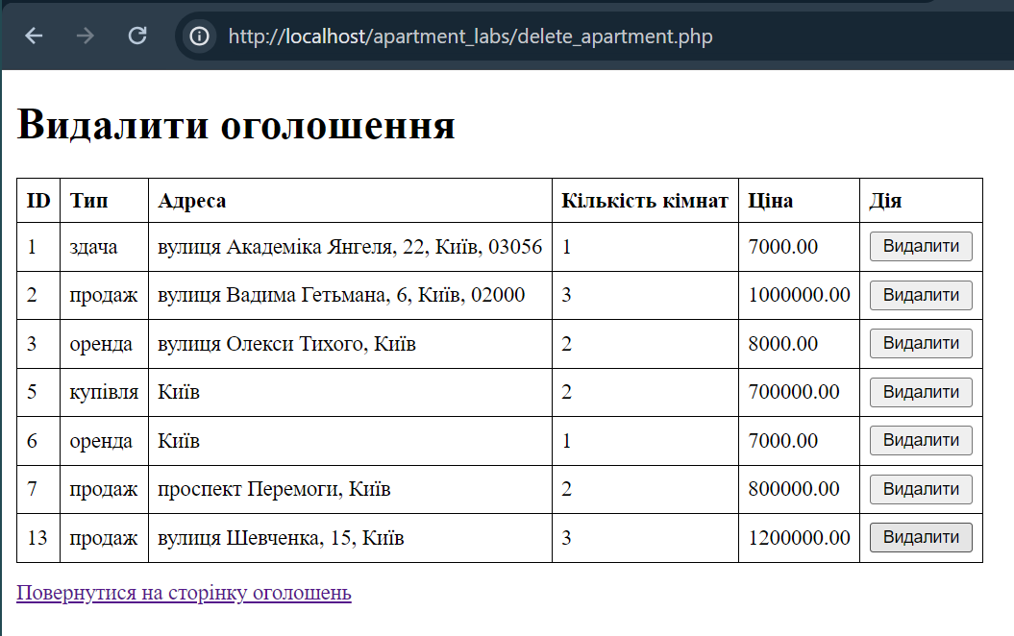

Мал.5 Видалення оголошень

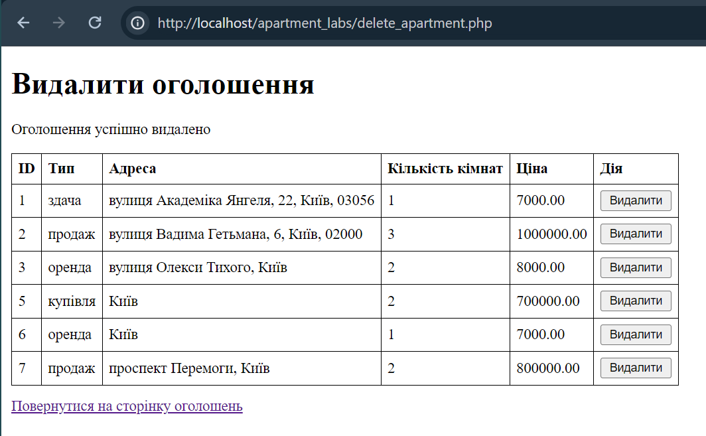

Мал.6 Оголошення успішно видалено

1. Реалізація сортування оголошень по даті.

$order = '';

if (isset($_GET['order']) && in_array(strtolower($_GET['order']), ['asc', 'desc'])) {

    $order = 'ORDER BY created_at ' . strtoupper($_GET['order']);

}

<body>

    …

        <button>

            <a href="?order=asc">Сортувати за датою (за зростанням)</a>

        </button>

        <button>

            <a href="?order=desc">Сортувати за датою (за спаданням)</a>

        </button>

…

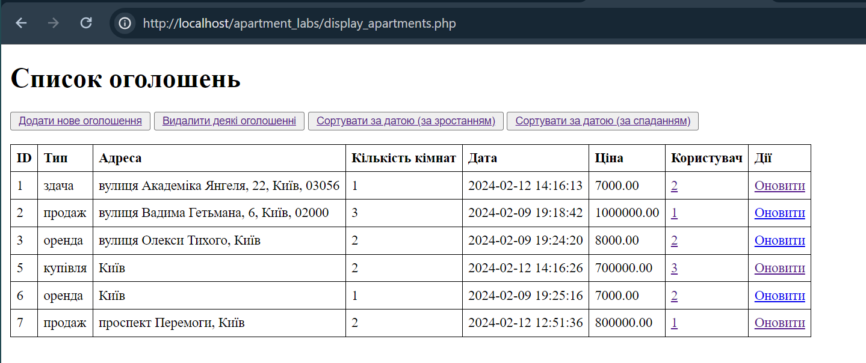

Мал.7 Таблиця без сортування.

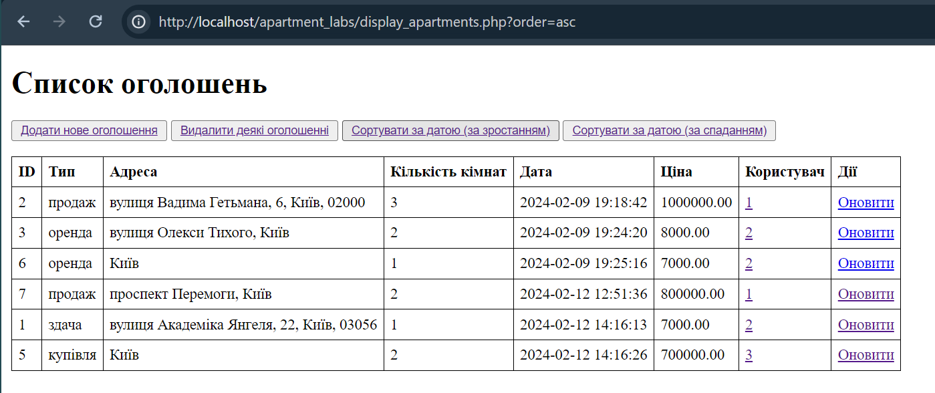

Мал.8 Таблиця з сортуванням за зростанням по даті.

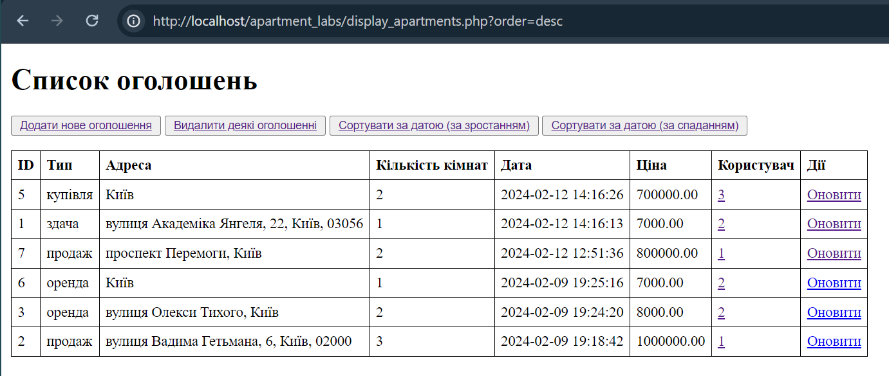

Мал.9 Таблиця з сортуванням за спаданням по даті.

**Висновок:** при виконанні даної роботи ми ознайомились із процесом додавання, редагування та видалення записів в таблиці за допомогою php-коду, а також з сортуванням записів за певним полем. Завдання комп’ютерного практикуму було виконано, а всі результати, у вигляді скріншотів, представлені у звіті.

**Скрипт КП:**

Головна сторінка.

<?php include 'db_connect.php';

$order = '';

if (isset($_GET['order']) && in_array(strtolower($_GET['order']), ['asc', 'desc'])) {

    $order = 'ORDER BY created_at ' . strtoupper($_GET['order']);

}

?>

<!DOCTYPE html>

<html>

<head>

    <title>Оголошення про квартири</title>

    <style>

        table,

        th,

        td {

            border: 1px solid black;

            border-collapse: collapse;

        }

        th,

        td {

            padding: 5px;

            text-align: left;

        }

    </style>

</head>

<body>

    <h1>Список оголошень</h1>

    <p>

        <button>

            <a href="add_apartment.php">Додати нове оголошення</a>

        </button>

        <button>

            <a href="delete_apartment.php">Видалити деякі оголошенні</a>

        </button>

        <button>

            <a href="?order=asc">Сортувати за датою (за зростанням)</a>

        </button>

        <button>

            <a href="?order=desc">Сортувати за датою (за спаданням)</a>

        </button>

    </p>

    <table>

        <tr>

            <th>ID</th>

            <th>Тип</th>

            <th>Адреса</th>

            <th>Кількість кімнат</th>

            <th>Дата</th>

            <th>Ціна</th>

            <th>Користувач</th>

            <th>Дії</th>

        </tr>

        <?php

        $sql = "SELECT * FROM apartments $order";

        $result = $conn->query($sql);

        if ($result->num_rows > 0) {

            while ($row = $result->fetch_assoc()) {

                echo "<tr>";

                echo "<td>" . $row["id"] . "</td>";

                echo "<td>" . $row["type"] . "</td>";

                echo "<td>" . $row["address"] . "</td>";

                echo "<td>" . $row["rooms"] . "</td>";

                echo "<td>" . $row["created_at"] . "</td>";

                echo "<td>" . $row["price"] . "</td>";

                echo "<td><a href='user_info.php?user_id=" . $row["user_id"] . "'>" . $row["user_id"] . "</a></td>";

                echo "<td><a href='update_apartment.php?id=" . $row["id"] . "'>Оновити</a></td>";

                echo "</tr>";

            }

        } else {

            echo "<tr><td colspan='6'>Наразі оголошень немає</td></tr>";

        }

        $conn->close();

        ?>

    </table>

</body>

</html>